Fecha: 05 de noviembre de 2014
Boletín de prensa Nº 1174

AUDIENCIA PÚBLICA RENDICIÓN DE CUENTAS LÍNEA PROGRESO SOCIAL INCLUYENTE

El jueves 04 de diciembre en las instalaciones de la Cámara de Comercio a partir de las 3:00 de la tarde, el alcalde de Pasto Harold Guerrero López, llevará a cabo la audiencia pública de rendición de cuentas sobre la línea de progreso social incluyente desde el inicio de su administración hasta septiembre de 2014.

En la jornada los ciudadanos podrán conocer los principales avances que el mandatario del municipio ha logrado en materia de educación, salud, vivienda, bienestar social, deporte, juventud y género. Para conocer más de lo que será la rendición pública de cuentas, por favor consultar el siguiente link: http://www.pasto.gov.co/index.php/informes-de-gestion/informe-de-gestion-2014

ALCALDÍA ENTREGA RECONOCIMIENTO A UNIVERSIDAD DE NARIÑO POR SUS 110 AÑOS DE HISTORIA ACADÉMICA

La Administración Municipal que preside el alcalde Harold Guerrero López, se unió a la celebración de los 110 años de la Universidad de Nariño. En una sesión especial en el Teatro Imperial, se hizo presente el Honorable Consejo Superior del Alma Máter, el rector de la institución, Carlos Eugenio Solarte Portilla, así como delegados del orden del Gobierno Nacional, departamental, rectores antecesores, personal docente, estudiantes, egresados, medios de comunicación, entre otros participantes.

El alcalde de Pasto Harold Guerrero López, quien estuvo como invitado de honor, hizo entrega oficial de un decreto emanado por el Despacho de la Administración Municipal, en el que se enalteció la labor académica desarrollada por una de las mayores instituciones del departamento. El mandatario local exaltó el liderazgo de sus directivas, personal docente y administrativo además de la excelencia de su educación, investigación y formación integral de los estudiantes que han contribuido al desarrollo de la región y el país.

Carlos Eugenio Solarte Portilla, rector de la Universidad de Nariño, manifestó que la institución educativa de nivel superior, se ha propuesto gestionar ante todos los niveles, los recursos que se requieren para ofrecer una educación de calidad. “Una vez me posicione en el cargo, el alcalde Harold Guerrero López me ofreció todo su acompañamiento y así lo ha hecho, tenemos un plan de trabajo en algunas obras de infraestructura, incluido este escenario tan bello de los nariñenses como lo es el Teatro Imperial y esperamos que como un hombre que se ha caracterizado por el cumplimiento de su palabra, también lo haga con la universidad”.

Desde hace 110 años, tanto directivas como estudiantes de la Universidad de Nariño se han beneficiado del modelo de enseñanza y aprendizaje a partir de los avances metodológicos y didácticos, además de la excelente infraestructura y recursos tecnológicos que favorecen el proceso educativo en un clima de respeto, libertad, comprensión y tolerancia.

ESPERAN $1.800 MILLONES DE COLDEPORTES PARA PISTA ATLÉTICA DE PASTO

A finales de noviembre se espera la firma del convenio por $1.800 millones entre el Instituto Colombiano del Deporte, Coldeportes y la Secretaría de Infraestructura de la Alcaldía de Pasto, para llevar a cabo las obras de mejoramiento en la pista atlética de la ciudad. Jhon Fredy Burbano Pantoja, secretario de la dependencia, explicó que durante una visita a la capital de Nariño, funcionarios de la entidad nacional verificaron los trabajos que se han realizado y que son un requisito para poder firmar el convenio.

Con los recursos destinados por Coldeportes se realizará el recubrimiento sintético de la pista, así como la construcción de los espacios para salto largo, lanzamiento de bala y jabalina. “Debemos actualizar una ficha de la Departamento Nacional de Planeación DNP, posteriormente firmaremos el convenio y en el mes de diciembre esperamos que giren los dineros para empezar el proceso de contratación”.

Contacto: Secretario de Infraestructura, Jhon Fredy Burbano Pantoja. Celular: 3166901835

INSCRIPCIONES ABIERTAS PARA DÉCIMO QUINTAS OLIMPIADAS DE LECTURA

La Subsecretaría de Calidad Educativa de la Secretaría de Educación de Pasto en articulación con Comfamiliar de Nariño a través de la Biblioteca Pública de los Barrios Surorientales, invita a las instituciones educativas municipales y establecimientos privados, a participar de las Décimo Quintas Olimpiadas de Lectura en la que pueden participar los estudiantes de los grados tercero, cuarto y quinto de primaria.

La subsecretaria de la dependencia, María Elvira de la Espriella informó que el evento tiene como propósito incentivar y fomentar el hábito de la lectura en los niños y niñas del municipio. Los estudiantes interesados deberán inscribirse hasta el martes 11 de noviembre en la Biblioteca Pública de los Barrios Surorientales ubicada en la calle 18ª con carrera 3ra sector El Tejar.

Los primeras eliminatorias se realizarán el 18 de noviembre con los grados quinto, noviembre 19, para los niños y niñas del grado cuarto, posteriormente el 20 de noviembre las olimpiadas se realizarán con los participantes del grado tercero. Para el caso de los estudiantes de los diferentes corregimientos, la jornada eliminatoria se efectuará el 21 del mismo mes. Finalmente los ganadores serán premiados el 28 de noviembre en presencia de las principales autoridades municipales educativas.

Contacto: Subsecretaria de Calidad Educativa, María Elvira de la Espriella. Celular: 3004820256

JORNADAS COMPONENTE ACADÉMICO FESTIVAL GALERAS ROCK 2014

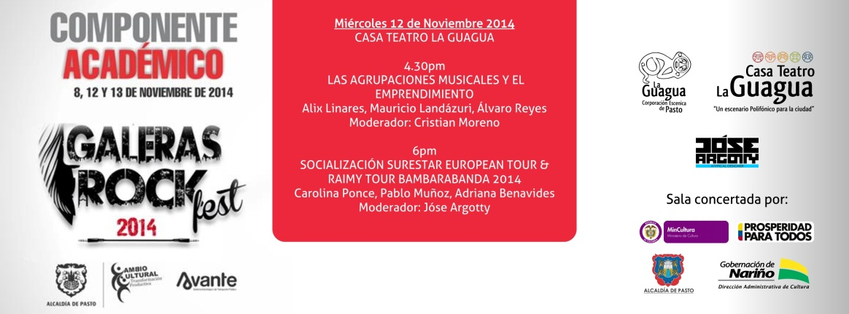

La Dirección Administrativa de Juventud invita a jóvenes y adolescente a que participen activamente de la segunda versión del componente académico del Festival Galeras Rock Versión 2014 el cual se realizará durante los días: sábado 8 en las instalaciones del Liceo Central de Nariño, miércoles 12 en la Casa Teatro La Guagua y jueves 13 de noviembre en la Universidad Mariana.

La directora de la dependencia, Adriana Franco Moncayo, expresó que a través de la iniciativa se pretende identificar y potencializar los procesos musicales que los jóvenes vienen desarrollando en el municipio y los cuales tienen como referencia el festival. La funcionaria agregó que Galeras Rock tiene en cuenta la equidad de género y papel de la mujer. “Cada vez es más relevante la participación de nosotras en estos procesos”.

Por su parte José Francisco Argotty, profesional del diseño y quien hará parte activa del componente académico de la versión 2014 del Festival Galeras Rock, manifestó la importancia del proceso y de que los jóvenes aprovechen estos espacios que brinda la Alcaldía de Pasto a través de la Dirección Administrativa de Juventud.

“Se tendrán foros de discusión a los que se han invitado a varios artistas y músicos locales destacados quienes conversarán de cuatro temas: emprendimiento, el papel la mujer en la música alternativa, cómo influye la identidad en la música y la experiencia su vida artística de la banda local Bambarabanda reconocida internacionalmente y quienes recientemente realizaron una gira de conciertos realizada por Europa y Sur América.

Contacto: Dirección Administrativa de Juventud, Adriana Franco Moncayo. Teléfono: 7205382
ESTE JUEVES LLEGA A LA COMUNA 2, CARAVANA ‘BACANO SER BUEN CIUDADANO’

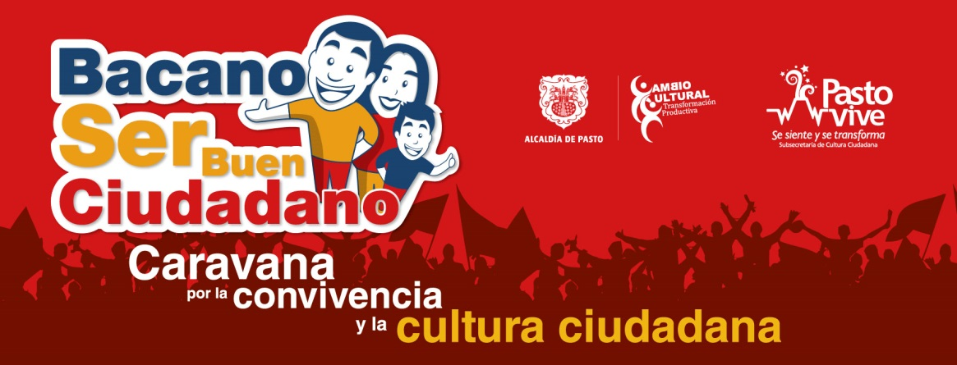

El Comité de Cultura Ciudadana de la Alcaldía de Pasto bajo la coordinación de la Secretaría de Cultura y la Secretaría de invitan a los habitantes de la comuna 2, a participar de la caravana ‘Bacano ser buen ciudadano’ que se realizará este jueves 06 de noviembre a partir de las 6:00 de la tarde y que iniciará en el Mister Pollo del barrio Julián Buchelly.

La subsecretaria de Cultura Ciudadana Magda Cadena, indicó que la caravana recorrerá los sectores de Champagñat y Fátima hasta llegar al parque Bolívar. “Esperamos que todos los residentes de cada uno de estos barrios se vinculen a la iniciativa que busca reconocer a través de premios, a los ciudadanos ejemplares y lograr que sean multiplicadores de las buenas acciones para de esta manera fortalecer la cultura ciudadana en las diferentes comunas de la ciudad”.

Contacto: Secretaria de Cultura, María Paula Chavarriaga Rosero. Celular: 3006196374

GIRA DE INTERCAMBIO DE EXPEFRIENCIAS TURÍSTICAS COLOMBO - ECUATORIANA

Este jueves 06 de noviembre a las 10:30 de la mañana en las oficinas de la Subsecretaría de Turismo, llegarán representantes de la Dirección de Turismo de la Municipalidad de Ibarra para conocer las experiencias que desde este campo viene realizando la Corporación Miramontes en el municipio de Pasto.

Mónica Donoso, contratista de la Subsecretaría de Turismo de la Alcaldía de Pasto, informó que posteriormente los delegados de Ibarra se trasladarán al Centro Comercial Único para apreciar una muestra artesanal que se expone en el lugar. La profesional indicó además que el viernes 07 de noviembre, se realizará una visita a las reservas naturales del corregimiento El Encano para que los funcionarios del vecino país conozcan uno de los lugares más representativos de la región.

EDUCACIÓN, CLAVE PARA FORTALECER LA COMPETITIVIDAD

Se cumplió en Pasto con la Primera Conferencia Internacional en Competitividad organizada por la Comisión Regional de Competitividad integrada por el sector público, privado y académico y de la cual hace parte la Alcaldía Municipal a través de la Secretaría de Desarrollo Económico y la Subsecretaría de Fomento. En la jornada se contó con la ponencia del licenciado en ciencias económicas y empresariales y doctor en Economía de la Universidad de Barcelona, Jordi Conejos.

El Secretario de Desarrollo Económico y Competitividad (e) Cástulo Cisneros, aseguró que este espacio fue la oportunidad para adquirir conocimientos y verificar como se encuentra la capital de Nariño en este tema. “Es importante intercambiar experiencias para reconocer que aspectos se deben fortalecer en la región a través de la integración del sector público. Se destaca que en Pasto se han generado políticas que apuntan al desarrollo y la transformación productiva a través de acciones de competitividad y emprendimiento”.

El licenciado en ciencias económicas y empresariales, Jordi Conejos, dio a conocer las principales conclusiones de la jornada y los aprendizajes para Nariño. “Desde la región se necesita reforzar la coordinación institucional e influir para que las practicas que desde aquí se aprendan sean extensibles a otras regiones de Colombia, vincular la competitividad con la productividad y reinventarse, porque vivimos en un mundo globalizado donde no podemos creer que lo que se hacía hace 20 años hoy es válido”. Jordi Conejos, puntualizó que la clave para fortalecer la competitividad, es invertir en educación y formar a los ciudadanos.

TRABAJADORES DE ALCALDIA SE CAPACITAN EN MECI

Los auditores internos y líderes de procesos de la Alcaldía de Pasto se capacitaron en el nuevo Modelo Estándar de Control Interno, MECI. La actividad fue liderada por la Oficina de Control Interno con apoyo del Departamento Administrativo de la Función Pública DAFP y hace parte de una de las acciones que se adelantan en el marco del proceso de certificación de calidad que adelanta la Administración Municipal, así lo informó el Jefe de la Oficina de Control Interno, Jaime Santacruz.

La profesional especializada del Departamento Administrativo de la Función Pública DAFP, Ana Mercedes Rojas Valdés, aseguró que los procesos de capacitación son válidos para lograr resultados óptimos en la auditoría que se realizará en el Gobierno Local. “En la capacitación los asistentes conocieron la actualización del MECI, teniendo en cuenta que es una herramienta que garantiza el cumplimiento de los objetivos institucionales, además de ser una guía para establecer controles efectivos y garantizar la calidad en la prestación del servicio”.

JORNADA DE LIMPIEZA PLAZA DE MERCADO LOS DOS PUENTES

Con el apoyo del Cuerpo de Bomberos Voluntarios de Pasto y la Empresa Metropolitana de Aseo EMAS, la Dirección de Plazas de Mercado de la Administración Local llevó a cabo una jornada de limpieza en el mercado Los Dos Puentes. El director (e) de la dependencia, Álvaro Omero Ramos Pantoja, señaló que estas acciones hacen parte del sistema de gestión ambiental que se viene realizando cada tres meses.

El funcionario agregó que la limpieza del mercado fue exitosa ya que los comerciantes de la plaza colaboraron de manera decidida. “Este proceso se seguirá realizando en el resto de plazas para mejorar la salubridad y por ende la calidad del servicio de las mismas hacia la población que frecuenta estos lugares. El espacio se podrá mantener limpio siempre y cuando la comunidad en general contribuya a este cambio cultural”.

Contacto: Director de Plazas de Mercado (e), Álvaro Ramos Pantoja. Celular: 3155817981

PAGO SUBSIDIO ECONÓMICO A PERSONAS MAYORES DEL MUNICIPIO DE PASTO

En atención a la información suministrada por parte del Consorcio Colombia Mayor, el día 04 de noviembre del año en curso, la Secretaría de Bienestar Social comunica a las personas beneficiarias del “Programa Colombia Mayor”, que se dará inicio a los pagos de subsidio económico, en todos los puntos de atención autorizados.

Se informa a la comunidad en general que se mantienen los mismos puntos de pago en la zona urbana de Pasto, igualmente en los corregimientos El Encano y Catambuco y caja extendida en los 15 corregimientos restantes. Se recuerda que se cancelará la nómina correspondiente a los meses de septiembre y octubre del presente año, durante las fechas establecidas de la siguiente manera:

Servientregas (Efecty), (incluidos Calambuco y El Encano) y Gane Supergiros: a partir del lunes 10 hasta el miércoles 26 de noviembre del año en curso, en el horario de la mañana a partir de las 8:00 de la mañana y hasta las 12:00 del medio día.

Banco Popular: a partir del lunes 10 hasta el jueves 27 de noviembre del año en curso, en el horario de la mañana a partir de las 8:00 y hasta las 11:00 de la mañana.

15 Corregimientos: a partir del lunes 10 al jueves 20 noviembre del presente año, según cronograma establecido. Para aquellas personas que no alcancen a realizar su cobro en los corregimientos de acuerdo a la programación, deben acercarse a partir del 21 y hasta el 26 de noviembre, a los distintos puntos de pago que ofrece Gane Supergiros en la ciudad de Pasto.
Se recuerda a beneficiarios que es indispensable presentar la cédula original. En caso de personas que cobran con poder notarial, éste debe tener vigencia del último mes, además se debe presentar dos copias y originales de cédula (beneficiario y apoderado).

Por lo tanto, con el fin de brindar una mejor atención a todas las personas mayores del municipio, la distribución de la nómina se realiza de acuerdo al último digito del número de cédula, teniendo en cuenta el siguiente cronograma:

Puntos de pagos autorizados

Puntos de Pago | Dígito | Novedad | Número de personas programas
Servientrega- Efecty Parque Bolívar (Cra 6 N. 25 – 87) | 0 | Se mantiene Igual | 706
Súper Giros Av. Colombia (Cll 12 N. 15 -97) | 1 | Se mantiene Igual | 635
Servientrega- Efecty Plaza Carnaval (Cra 20 N. 18 – 34) | 2 | Se mantiene igual | 675
Servientrega- Efecty Bombona Centro Comercial Nuevo Bombona local 1 | 3 | Se mantiene igual | 707
Servientrega- Efecty Américas (Cra 19 N. 14 – 21) | 4 | Se mantiene igual | 717
Servientrega- Efecty Fátima (Cll 17 N. 13 -76) | 5 | Se mantiene igual | 696
Servientrega- Efecty Parque Infantil (Cll 16 B N. 29 -48) | 6 | Se mantiene igual | 724
Banco Popular – Plaza de Nariño | 7 | Se mantiene Igual | 882
Súper Giros Av. Santander (Cll 22 N. 23 – 50) | 8 | Se mantiene Igual | 635
Súper Giros Av. Julián Bucheli (Cll 13 N. 15 – 19) | 9 | Se mantiene Igual | 678
Servientrega Catambuco |  | Se mantiene Igual | 653
Servientrega El Encano |  | Se mantiene Igual | 368
Súper Giros Corregimientos |  | Se cancelará en cada uno de 15 los corregimientos | 2.920

De igual manera, para evitar congestiones, tener un mayor control y evitar la larga espera de las personas mayores en cada punto, se mantiene la estrategia de pago, que se puede observar en el siguiente cronograma:

Cronograma de Pagos Urbano

Cronograma de Pagos
Servientrega (Efecty), GANE Supergiros - Banco Popular
A partir del 10 hasta el 27 de noviembre 2014
Letra primer apellido en orden alfabético | Fecha de Pago
A, B, C, CH | 10 y 11  de noviembre 2014
D,E, F, G, H | 12 y 13  de noviembre 2014
I, J, K, L, LL | 14 y 18  de noviembre 2014
M, N, Ñ, O, P | 19 y 20  de noviembre 2014
Q, R, S, T, U, | 21 y 24  de noviembre 2014
V,W, X, Y, Z  Pendientes por cobrar únicamente  Servientrega (Efecty) y  Gane Supergiros | 25 y 26  de noviembre 2014
Pendientes por cobrar únicamente Banco Popular | 27  de noviembre 2014

Cronograma de Pagos Rural

Fecha | Corregimiento | Hora inicio | Hora de finalización | Lugar | Personas programadas
Noviembre 10 | Caldera | 8:00 a.m | 11:00 a.m | Salón Comunal | 105
 | Genoy | 12:00 m.d | 3:00 p.m | Institución Educativa | 164
Noviembre 11 | Gualmatan | 8:00 a.m | 11:00 a.m | Oficina corregimental | 119
 | Obonuco | 12:00 m.d | 3:00 p.m | Salón Comunal | 186
Noviembre 12 | Morasurco | 8:00 a.m | 11:00 a.m | Institución Educativa | 105
 | Mapachico | 12:00 m.d | 3:00 p.m | Salón Comunal | 100
Noviembre 13 | Socorro | 8:00 a.m | 11:00 a.m | Institución Educativa | 136
 | Santa Barbará | 12:00 m.d | 3:00 p.m | Institución Educativa | 363
Noviembre 14 | Cabrera | 8:00 a.m | 11:00 a.m | Oficina corregimental | 140
 | Buesaquillo | 12:00 m.d | 3:00 p.m | Oficina corregimental | 356
Noviembre 18 | San Fernando | 8:00 a.m | 11:00 a.m | Casa Pastoral | 135
 | La Laguna | 12:00 m.d | 3:00 p.m | Salón comunal | 243
Noviembre 19 | Jongovito | 8:00 a.m | 11:00 a.m | Salón comunal | 163
 | Jamondino | 12:00 m.d | 3:00 p.m | Institución Educativa | 318
Noviembre 20 | Mocondino | 8:00 a.m | 11:00 a.m | Institución Educativa | 291

Pasto Transformación Productiva

Andrea Lozano Almario

Jefe (e) Oficina de Comunicación Social
Alcaldía de Pasto

